武汉市2020年度社会工作者资格考试考点地图

武汉市第一技术学校(武汉市汉阳区七里庙墨水湖北路301号) 2
江汉大学(武汉市经济开发区三角湖路8号) 3
武汉中原通航技工学校(武汉市东西湖大道富民路37号) 4
武汉华夏理工学院地址(东湖新技术开发区关山大道589号) 5

武汉市第一技术学校(武汉市汉阳区七里庙墨水湖北路301号)
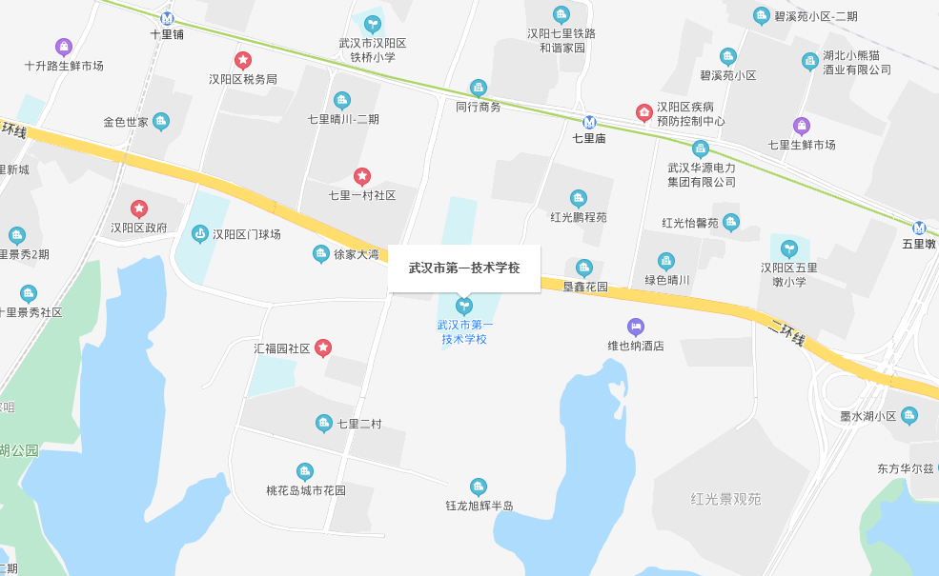

江汉大学(武汉市经济开发区三角湖路8号)
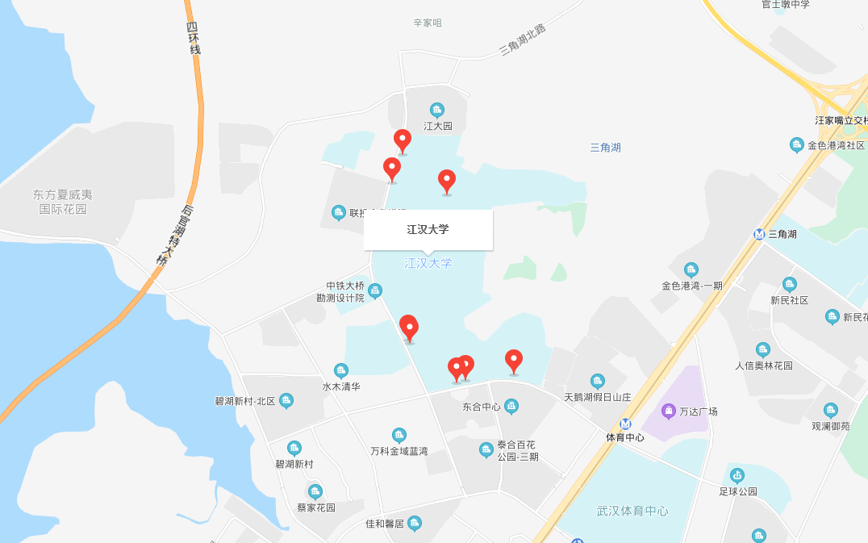

武汉中原通航技工学校(武汉市东西湖大道富民路37号)
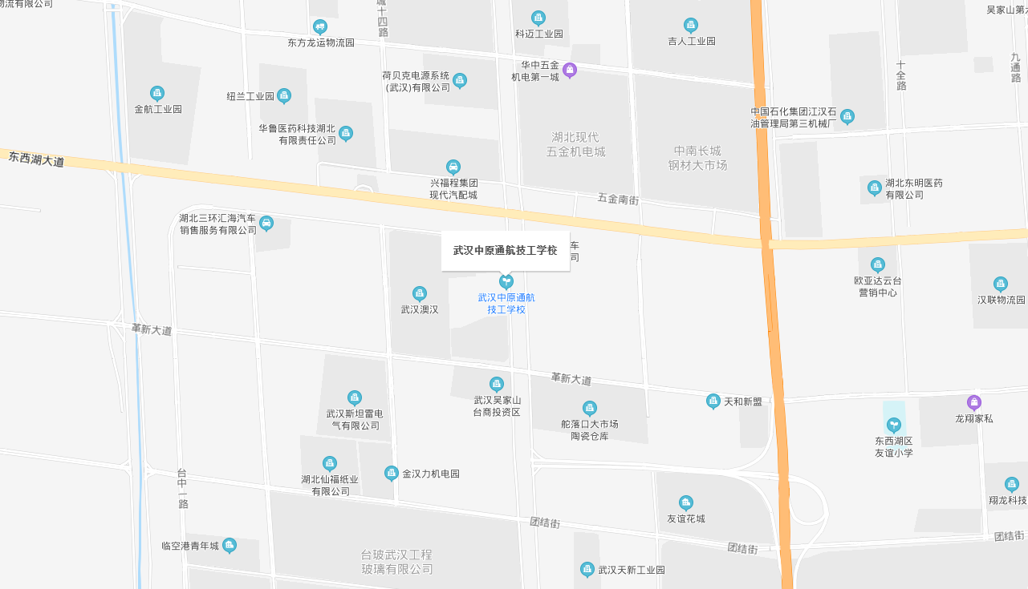

武汉华夏理工学院地址(东湖新技术开发区关山大道589号)
